B3U1 *Festivals and celebrations* 教学设计

珠海市实验中学 赖会娣

1. **本单元教材内容分析：**

本单元的中心话题是“节日”，属于“人与社会”的主题语境。这个永恒的节日话题为所有学生熟悉，因为它来自于人们的生活，大部分对此相当感兴趣。当今社会中，一些传统的中国节日重新得到了公众的重视，一些西方节日在中国也逐步为大家所熟悉。通过本单元的学习，学生学到两种文体（说明文和记叙文）的组织架构，以及文本中蕴含的文化信息，进而培养学生的跨文化交际意识，尤其是树立中华文化自信。

1. **本节课教学内容分析：**

教材分析：人教版高一必修三第一单元的阅读课*Festivals and celebrations,*是一篇说明文，含小标题，结构清晰。对学生了解世界各国的节日、含义、由来与民俗，十分有意义。

**三、学情分析：**

1、此次上课对象为我校高一年级两个普通班的学生共82人。他们的英语基础参差不齐，但对英语有浓厚兴趣。

2、课前已布置作业要求学生预习课文，查生词，了解课文的大意。

**四、教学重难点：**

**教学重点：**

1、提升学生对篇章的组织架构分析能力和文本解读能力。

2、通过思维导图有机整合文本信息，提高知识整合的梳理能力。

**教学难点：**

1、如何利用阅读技巧来提取文本的基本信息。

2、如何帮助学生运用思维导图策略，对文本进行深入解读，培养学生自主学习的习惯。

**五、教学目标：**

**1．** 学生能通过思维导图的讲解，从宏观上掌握文章架构，能够梳理出文章的**IBC（Introduction-Body-Conclusion）**结构，以及识别到段落展开的**“TED（Topic sentence-Example-Details）**”模式；

2． 在文本解读的设问中，感受作者的写作意图，体会其中的文化内涵。

1. **教学过程：**

**Step 1: Warming Up**

1. Ss watch a video clip of the TV show “America’s Got Talent”.

【设计意图】

采用精彩纯正的国外著名选秀节目视频，在轻松诙谐幽默之中，佩服动物训练员和动物成功的不易，进而抛处“trick or train”这个新概念，自然过渡到图片“Practice makes perfect”，把学生的优秀作业顺其自然引出，目的在于端正学生做作业的态度，引导正确的价值观。

**Step 2: Lead-in**

Ss open the books and turn to P1. Read the title and focus on the key word “festivals”.

Ss watch the short video clip on “what is festival” and get a basic idea of festival.

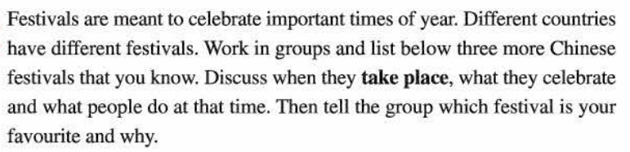

**Step 3: Read for structure.**

Ss read the title of the reading passage and scan the sub-titles to get the overall organization. Ss answer questions like “What is the writing style of this passage?” and “How does the author introduce the topic of festivals?”.

**Step 4: Analysis of each paragraph.**

1. Ss now know that the passage is IBC structure. So, the first paragraph will be analyzed first and the last paraph the second, leaving the body part at last.
2. Mind-map of each paragraph is introduced, for Ss to retell the content. At the same time, Ss lean how to develop a paragraph using the pattern of “TED（Topic sentence-Example-Details）”.

**Step 5: Overall mind-map of the whole passage.**

**Step 6: Homework**

1. Draw a mind-map of reading passage by yourself.
2. Underline the difficulties in “language points”.

参考文献：

1. 《普通高中课程标准实验教科书》英语3必修教师教学用书.
2. M3U1-Reading课件，杭师大附中苏殷旦.